En Abraham Simpson, se ha visto la variante en el gen MC4R en el cromosoma 18 y posición 60371535 (coordenadas 18:60371535-60371535). La nomenclatura de la variante en c es ENST00000299766.5:c.815C>A y es una variante tipo SNP y es heterocigoto para este gen.

La proteína que codifica es el Receptor de Melanocortina-4, y el ID de la proteína es ENSP00000299766.3 y la nomenclatura en p es ENSP00000299766.3:p.Pro272His y cuyo efecto de la variante es una mutación de cambio de sentido o missense.

La predicción de la patogenicidad en SIFT es 0 lo que indica que es probablemente patogenica (<0,05) y Polyphen es 1 que también indica que es patogenica (>0,435). Al hacer el alineamiento de secuencias ortologas de aminoacidos (aa) de varias especies en Clustel omega, vemos que la posición 272 se encuentra muy conservada ya que no se ve ningún cambio de aa que es Prolina, por lo que una mutación en este lugar es probable que sea patogénica.

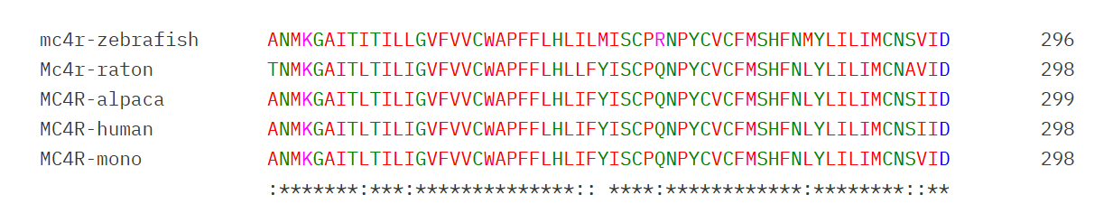

Para averiguar que dominio de la proteína se encuentra afectado hemos consultado en la base de datos de Uniprot. Esta mutación missense pueden inestabilizar la proteína y reducir su expresión en la membrana plasmática o alterar la señalización de AMPc necesaria para regular el apetito. Por otra parte hemos observado que esta variante esta co-localizada con otra variante patogenica rs1915338291 (G/C) de un cambio de una prolina por una arginina y que esta asociada con obesidad.

MC4R es una proteína que es un receptor específico del núcleo heptapeptídico común a la hormona adrenocorticotrópica y a la alfa-, beta- y gamma-MSH. Desempeña un papel central en la homeostasis energética y el crecimiento somático. Este receptor está mediado por proteínas G que estimulan la adenilato ciclasa (AMPc). Por otro lado el gen MC4R es fundamental para regular el apetito y el balance energético en el hipotálamo. Las mutaciones que realmente dañan su función son la causa más común de obesidad monogénica, caracterizada por un hambre constante (hiperfagia) que comienza en la infancia temprana.

Una búsqueda en OMIM me ha detectado que parece una mutación asociada a trastornos en la homeostasis energética y en KEGG se observa que una mutación missense en el gen MC4R (identificado en la figura como MCR ) alteraría la vía de señalización de la saciedad por un fallo de activación, por un bloqueo de la activación de la proteína G, o por no activarse la Adenilato Ciclasa, cae la producción de cAMP, La cascada se detiene antes de activar la PKA, impidiendo que la señal de "saciedad" llegue al núcleo celular. Esto se traduce clínicamente en obesidad, ya que el cerebro no procesa la señal para dejar de comer.

